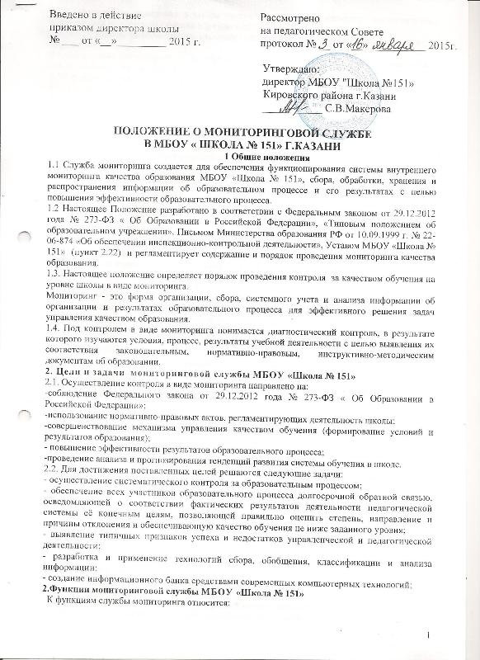
2.1 Обеспечение проведения в школе контрольно-оценочных процедур, мониторинговых исследований по вопросам качества образования;
2.2 Формирование информационно-аналитических материалов по результатам оценки качества образования;
2.3 Подготовка предложений по выработке управленческих решений по результатам оценки качества образования в пределах своей компетенции.
3.Мониторинговая служба МБОУ «Школа № 151» имеет право:
3.1 Проводить исследования в соответствии с планом работы школы;
3.2 Получать информацию, документы и материалы от методических объединений и сотрудников школы, которая относится к компетенции Службы мониторинга.
4. Основные направления мониторинга в МБОУ «Школа № 151»
4.1. К основным направлениям мониторинга относятся:
- соблюдение законодательства в сфере образования;
- оснащенность образовательного процесса;
- уровень учебных достижений;
- анализ качества знаний учащихся;
- анализ промежуточного и итогового контроля за уровнем учебных достижений учащихся;
- состояние здоровья учащихся;
- социокультурная и досуговая деятельность;
- эффективность воспитательных и образовательных систем;
- инновационная деятельность;
- коррекционно-развивающая работа;
4.2. Мониторинг качества образования, организуемый по выбранным направлениям, использует различные виды измерений: педагогические, дидактические, социологические, статистические и др.
4.3. Мониторинг может осуществляться как по отдельным видам, так и в комплексе в зависимости от его целей и организационных возможностей.
4.4. На основании мониторинга фиксируется состояние качества обучения МБОУ «Школа № 151», прогнозируется совершенствование учебно - воспитательного процесса.
5.Работа мониторинговой службы регламентируется следующим порядком:
5.1 Службу мониторинга возглавляют заместители директора по УР и ВР, назначаемые директором МБОУ «Школа № 151»;
5.2 .В рамках Службы могут формироваться проблемные творческие группы по направлениям и проблемам, ведущие отбор, экспертизу, мониторинг и анализ по выбранному профилю;
6. Этапы осуществления мониторинговых исследований в МБОУ «Школа № 151»
6.1. Сроки проведения мониторинговых исследований определяются планом работы МБОУ «Школа № 151» на год, утвержденного решением педагогического совета.
6.2. Мониторинговые исследования включают три этапа:
6.2.1. Подготовительный:
- определение объекта мониторинга;
- постановка цели;
- определение критериев оценки результатов мониторинга;
- разработка инструментария для проведения мониторинга и механизма отслеживания;
- установка сроков проведения.
6.2.2. Практический (сбор информации):
- анализ документации;
- изучение информационно-аналитического банка данных школы, информации о деятельности педагогического и ученического коллективов;
- тестирование, контрольные срезы, творческие работы;
- анкетирование, целевые собеседования с обучающимися, родителями, учителями;
- самооценка.
6.2.3. Аналитический:
- систематизация информации;
- анализ информации;
- выборы и разработка рекомендаций (корректирование и прогноз);
- контроль за использованием принятых управленческих решений.
7. Требования к проведению мониторинга в МБОУ «Школа № 151»
7.1. Эффективность мониторинга обеспечивается технической базой (компьютер, программное обеспечение, множительная техника), четкой организацией всех этапов сбора, обработки и анализа информации.
7.2. Качественными показателями информации, полученной в ходе проведения мониторинга, являются: объективность, точность, достаточность, систематизированность, качество, своевременность.
7.3. Продолжительность контроля в виде мониторинга не должна превышать 14 дней.
7.4. Анкетирование, тестирование обучающихся проводится с использованием научно разработанных диагностических методик.
7.5. Статистические данные должны быть сопоставимы:
между собой (больше/меньше – лучше/хуже);
сами с собой во времени (было/есть);
с образовательным и социальными стандартами (соответствует/ не соответствует).
Экспериментальная оценка строится на средних величинах при соблюдении динамики показателей.
8. Состав группы мониторинга и распределение функциональных обязанностей участников мониторинговых исследований
8.1. В состав группы мониторинга входят:
- заместители по учебно-воспитательной работе;
- руководители методических объединений;
- педагогические работники определенной спецификации (психолог и др.);
8.2. Руководство школы:
- разрабатывает и внедряет внутришкольную систему мониторинга качества обучения и воспитания;
- устанавливает и утверждает порядок, периодичность проведения мониторинговых исследований;
- определяет пути дальнейшего развития школы.
8.3. Группа мониторинга:
- проводит мониторинговые исследования;
- анализирует результаты мониторинга;
- ведет учет результатов мониторинга;
- вырабатывает рекомендации по устранению отмеченных недостатков.
8.4. Классный руководитель:
- проводит контроль за всеобучем каждого обучающегося;
- своевременно доводит итоги до сведения родителей;
- анализирует динамику развития личности каждого обучающегося;
- разрабатывает и предлагает обучающимся, родителям рекомендации по самооценке результатов обученности;
- своевременно предоставляет информацию в группу мониторинга.
8.5. Учитель:
- определяет и анализирует уровень учебных достижений обучающихся по предметам по результатам рефлексии, тестирования, контрольных срезов;
- намечает пути повышения степени обученности обучающихся;
- своевременно предоставляет информацию в группу мониторинга.
9. Итоги мониторинга
9.1.Итоги мониторинга оформляются в справках, графиках, таблицах, диаграммах, отражаются в справочно-аналитических материалах, содержащих конкретные, реально выполнимые рекомендации.
9.2.Мониторинговые исследования могут обсуждаться на заседаниях педагогического совета, совещаниях при директоре и заседаниях методического совета школы.
9.3. По результатам мониторинговых исследований разрабатываются рекомендации, принимаются управленческие решения, осуществляется планирование и прогнозирование развития школы.

